МУНИЦИПАЛЬНОЕ АВТОНОМНОЕ ДОШКОЛЬНОЕ ОБРАЗОВАТЕЛЬНОЕ УЧРЕЖДЕНИЕ «ДЕТСКИЙ САД КОМБИНИРОВАННОГО ВИДА № 25
«РЯБИНКА»
МАДОУ № 25
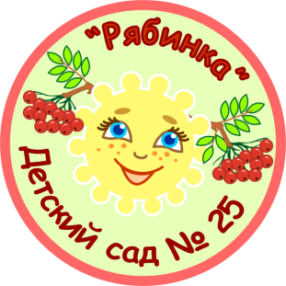

Рябинник
(фольклорный праздник для детей подг. гр.)

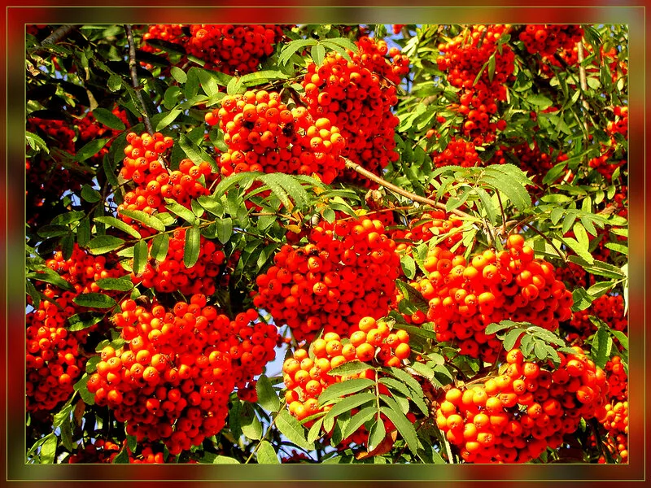

Подготовила:
Музыкальный рукодитель
высшей квалификационной категории
Павлова Е.В

2022г.

Цель: Приобщение детей к традициям русского народа, ознакомление с русским устным и музыкальным народным творчеством, с традиционным игровым фольклором
Задачи:

- Формировать интерес к русскому народному творчеству, приобщая детей к духовно-нравственным ценностям народа.
- Воспитывать интерес и уважительное отношение к русской культуре, чувство патриотизма, любовь к родной природе.
- Познакомить детей с земледельческим календарным праздником "Рябинник".
- Активизировать в речи детей запас народных примет, пословиц, поговорок, загадок, песен, игр и др.
- Развивать театрально-сценические навыки, артистизм.
- Раскрыть творческий потенциал детей.

Звучит р. н. м. в зал входят ведущие (хозяйки).

Хозяйка 1: Осень в гости пришла
Нам добра принесла:
В короба холста,
На гумно – зерна,
Так же лен, конопель,
Рожь, пшеницу, ячмень.
Хозяйка 2: Весна красна цветами,
Зима – белыми снегами,
Лето – солнцем и грибами,
А осень – житом и снопами, и румяными пирогами!
Осень не браните,
Осень не журите,
Осень славную любите!

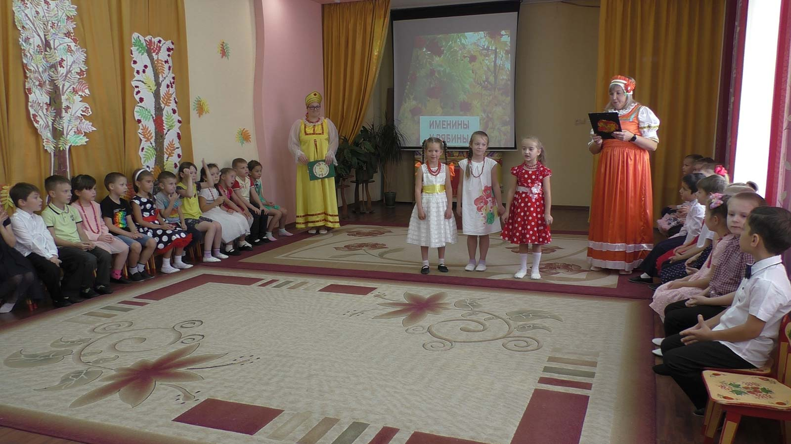

Хозяйка 1: Здравствуйте, гости дорогие, желанные, долгожданные! На осенние посиделки приглашаем вас! Прошли сельскохозяйственные работы: пахота, посев, косьба, собран весь урожай, перекопаны огороды – теперь можно и повеселиться. «Кончил дело – гуляй смело».

Хозяйка 2: Пора повеселиться. Себя показать да других посмотреть.

Хоровод «Оенью»(2 группы)

Хозяйка 2: Долго ли добирались? Что видали?

Дети: Дни давно короче стали,
Листья золотом горят,
улетают птичьи стаи
За далекие края!
Тихо-тихо опушке,
Уж кукушки не слыхать,
И готовятся зверюшки
Зиму долгую встречать.
Ветрено-ветрено,
Вся земля проветрена,
Ветер листья с веток
Разогнал по ветру.

Хозяйка: Да! В осеннее ненастье 7 погод на дворе: Сеет, веет, крутит, мутит, рвет, сверху льет, а снизу метет! Дети, а вы знаете осенние приметы?

- Туман стелется - к непогоде.
- Гром в сентябре – к теплой осени
- Осенью тихая вода – будет хорошая зима.
- Комары в ноябре - быть хорошей зиме.

Хозяйка: А все же Осень – славная пора! Споем про Осень, детвора.

Песня «Золотая Осень»
(Дети садятся на места)

Хозяйка 1: Ребята, сегодня особенный день. Сегодня именины у какого-то дерева, а вот у какого? Я вам загадаю загадку, а вы дайте отгадку:

Весною зеленела,
Летом загорала,
Осенью надела
Красные кораллы.
( рябина)
- Совершенно верно.

Хозяйка 2: Плывут паутинки над сонным жнивьём,
Краснеют рябинки под каждым окном.
Осенней порой у рябины
Есть праздничный день – именины.
Хозяйка1: Ребята, что за праздник без гостей? Вот и гостья на пороге.

Под музыку заходит Рябина
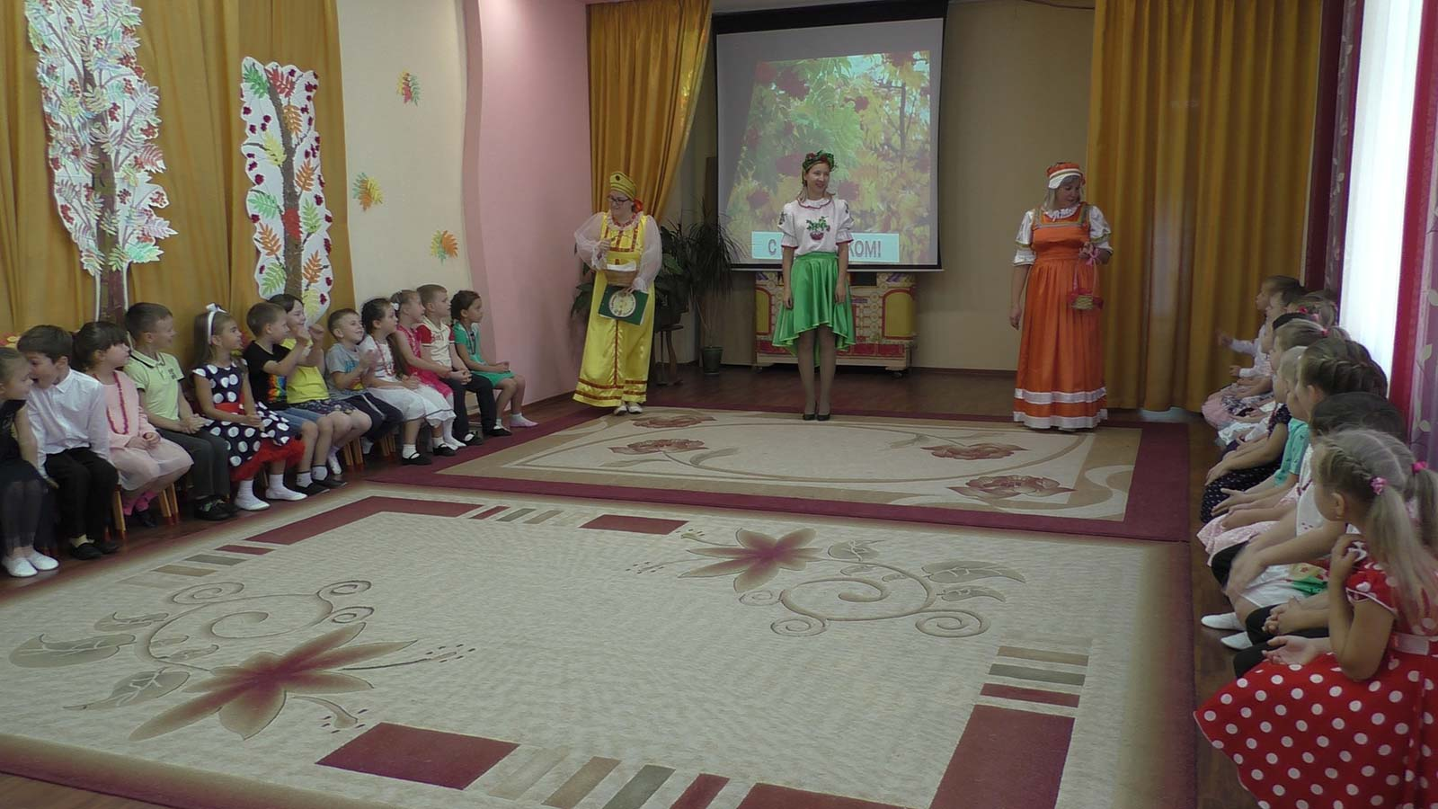

Рябина : Здравствуйте, ребята! Здравствуйте, гости!
Хозяйка: Проходи на наши посиделки, гостьей будешь.
(Рябина кланяется)

Хозяйка: Издавна русский народ отмечал праздник – Рябинник.
В конце сентября рябина отмечает именины. Это что-то вроде дня рождения у людей. А на именины принято дарить подарки. Ребята, чем мы можем одарить рябинку, чтобы ей было хорошо расти?
(ответы детей: ярким солнышком, чистой водой, мягкой землёй)
Хозяйка: В народе этот праздник называют Пётр и Павел - рябинники.

Рябина: Знаете ли вы, ребята, что Рябина на Руси считается оберегом, её сажали у дома, вешали ветки над дверью в дом. Что такое Оберег? Как вы думаете? (от слова «беречь», «оберегать», бережно охранять, защищать; это предмет, в нашем случае - дерево рябины, которое нас защищает, оберегает).

Рябина : Вот вам моя веточка. Повесьте ее у себя в детском саду в группе, ведь детский сад -ваш второй дом. Она будет оберегать его… А для вас рябиновые бусы., они тоже приносили счастье, предохраняют от плохого, исполняют заветное желание. (Рябина детям или ведущим надевает бусы)
Рябина : Очень рада вам я. Какие вы все красивые. Ребята, а вы деревья не обижаете? Не ломаете их?
Я люблю, когда меня гладят, и не люблю, когда бьют по стволу или царапают мою кору, срывают и топчут мои ягоды. А ведь мои ягоды очень любят многие птицы и звери. Меня любят свиристели и снегири, упавшие на землю ягоды подбирают мыши-полевки, ежики и белочки, бурундуки, любят полакомиться даже медведь и лось.
Ребята, а вы пробовали мои ягоды?
Рябина : Ягоды мои немного горькие, но после первых заморозков, они сладкие и полезные. Я их всем дарю осенью, всех радую. Мои ягоды ещё и лечебные, в них много витаминов. Из моих ягод варят варенье.

Хозяйка: Рябина, о тебе много сложено песен, стихов, пословиц и загадок. Наши ребята тебя и всех гостей порадуют.
Дети читают стихи:

- Красненькую ягодку мне дала рябина.
Думал я что сладкая – а она как хина.
Может эта ягодка, просто не поспела,
Иль рябина красная пошутить хотела.

- Рябинушка кудрявая
Стоит в лесу густом,
Красивая и стройная
В уборе золотом.
Рябинушка-красавица,
Ты очень хороша.
Украсила рябинушку
Осенняя пора.

- Наливная, спелая рябина,
Не грусти, краснея под окном.
Ты зимой холодною и длинной
Станешь птицам праздничным столом.
Рябина : Спасибо. Очень красивые стихи вы знаете про рябину.

Рябина: А сейчас я хочу с вами отправиться в осенний лес погулять да с эхом лесным поиграть.

Ритмическая игра «Эхо и зверята»

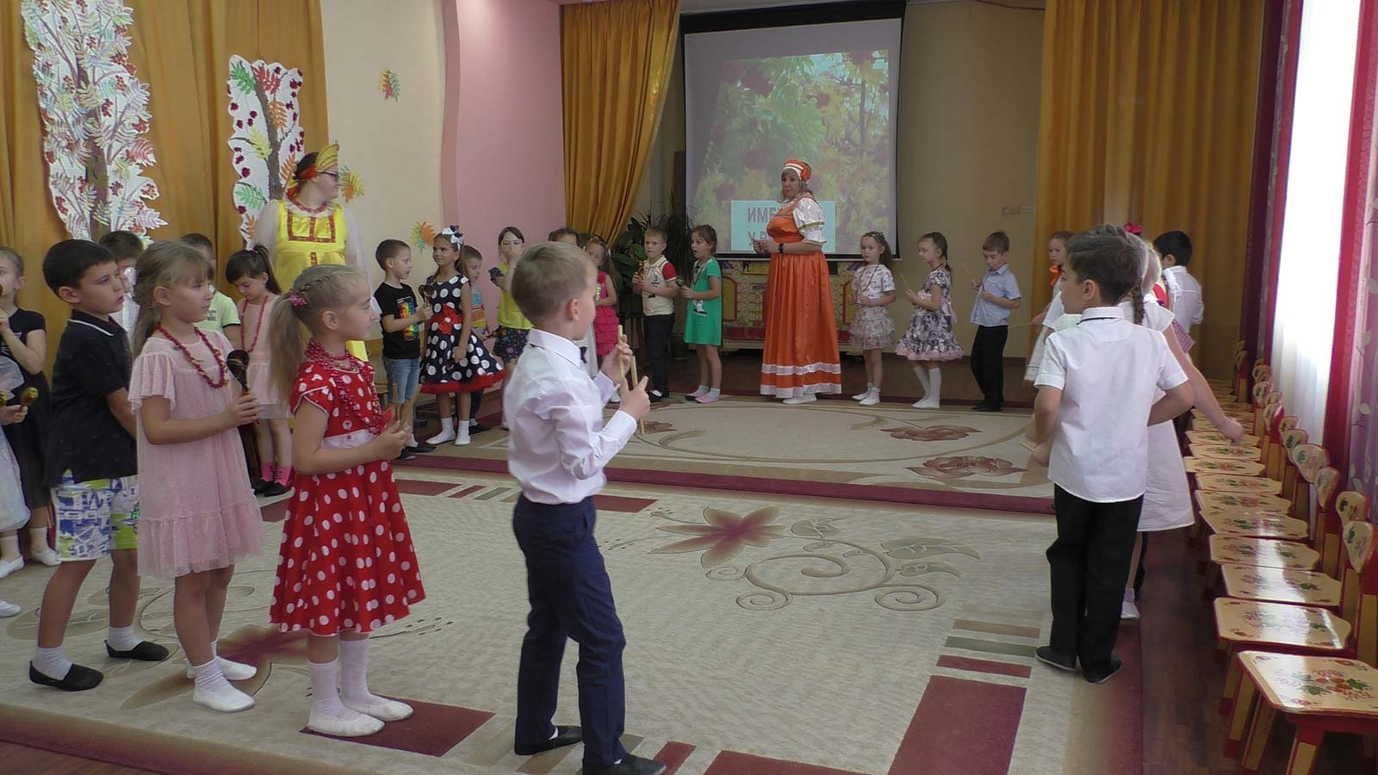

Хозяйка: Ребята, а какие приметы, связанные с рябиной вы знаете?

Дети: - Если рябины в лесу много – осень дождливая, если же мало – сухая.
- Много ягод на рябине предвещает строгую зиму.
- В сентябре одна ягодка, да и та горькая рябина.
- Нет рябины – и осень не осень!
- Хорошо рябина цветет – к урожаю льна.
- Зацвела рябина – наступит тепло.
- Если в пору цветения рябины тепло – все лето будет сухим и погожим.
- Поздний расцвет рябины – к долгой осени.
- Если алой рябины много уродилось, осень будет сырая, а зима – морозная.
- Рябина зацветёт – пора сеять лён.
- Если уродится рябина – рожь будет хороша.
- В лесу много рябины – осень будет дождливой, если мало сухой.

Рябина : Ребята, сколько всего вы знаете обо мне. Молодцы!
Хозяйка: Да наши дети много могут рассказать и показать. Сейчас они покажут как нужно садить, и убирать урожай.
Проводится игра.«Собери урожай» (- 2 команды по 4 человека):
У первых в руках руль, они «едут» (топающим шагом) вперед вокруг обручей, которые лежат на расстоянии от команды «пашут землю».
У вторых – в руках корзина с овощами – «садят».
У третьих – в руках лейки – «поливают».
Четвертые – берет корзину и собирает урожай.

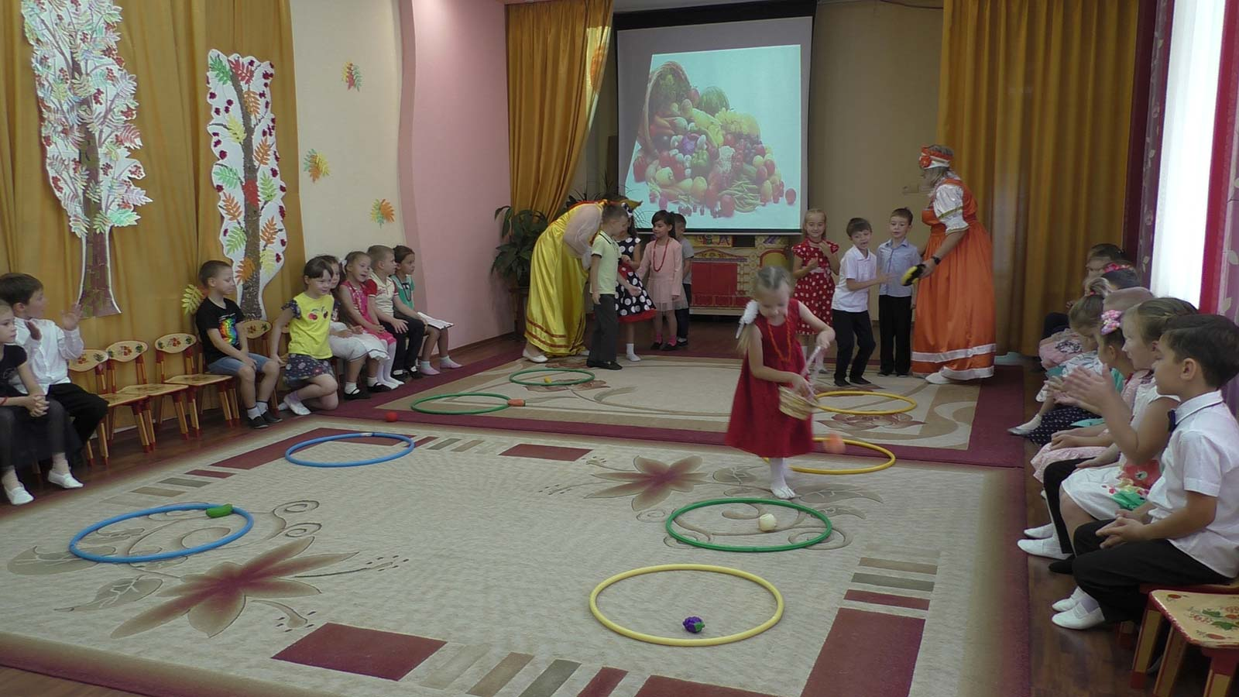
Рябина : Ай да работники, в руках все горит.
Рябина : Спасибо, вам, дети! Мне очень понравилось у вас. На следующий год обязательно соберусь и приду к вам в гости. А сейчас я хочу вас угостить.
Рябинка угощает детей.
Хозяйка: Вот и закончился наш праздник.

